BIULETYN
DUSZPASTERSKI

Parafia Rzymsko–Katolicka
p.w. Chrystusa Króla Wszechświata

Ul. Nowakowskiego 2, 73 – 110 Stargard Szczeciński
tel. 91/573 75 75, www.chrystoskrol.info

- 11 marca 2012 roku -



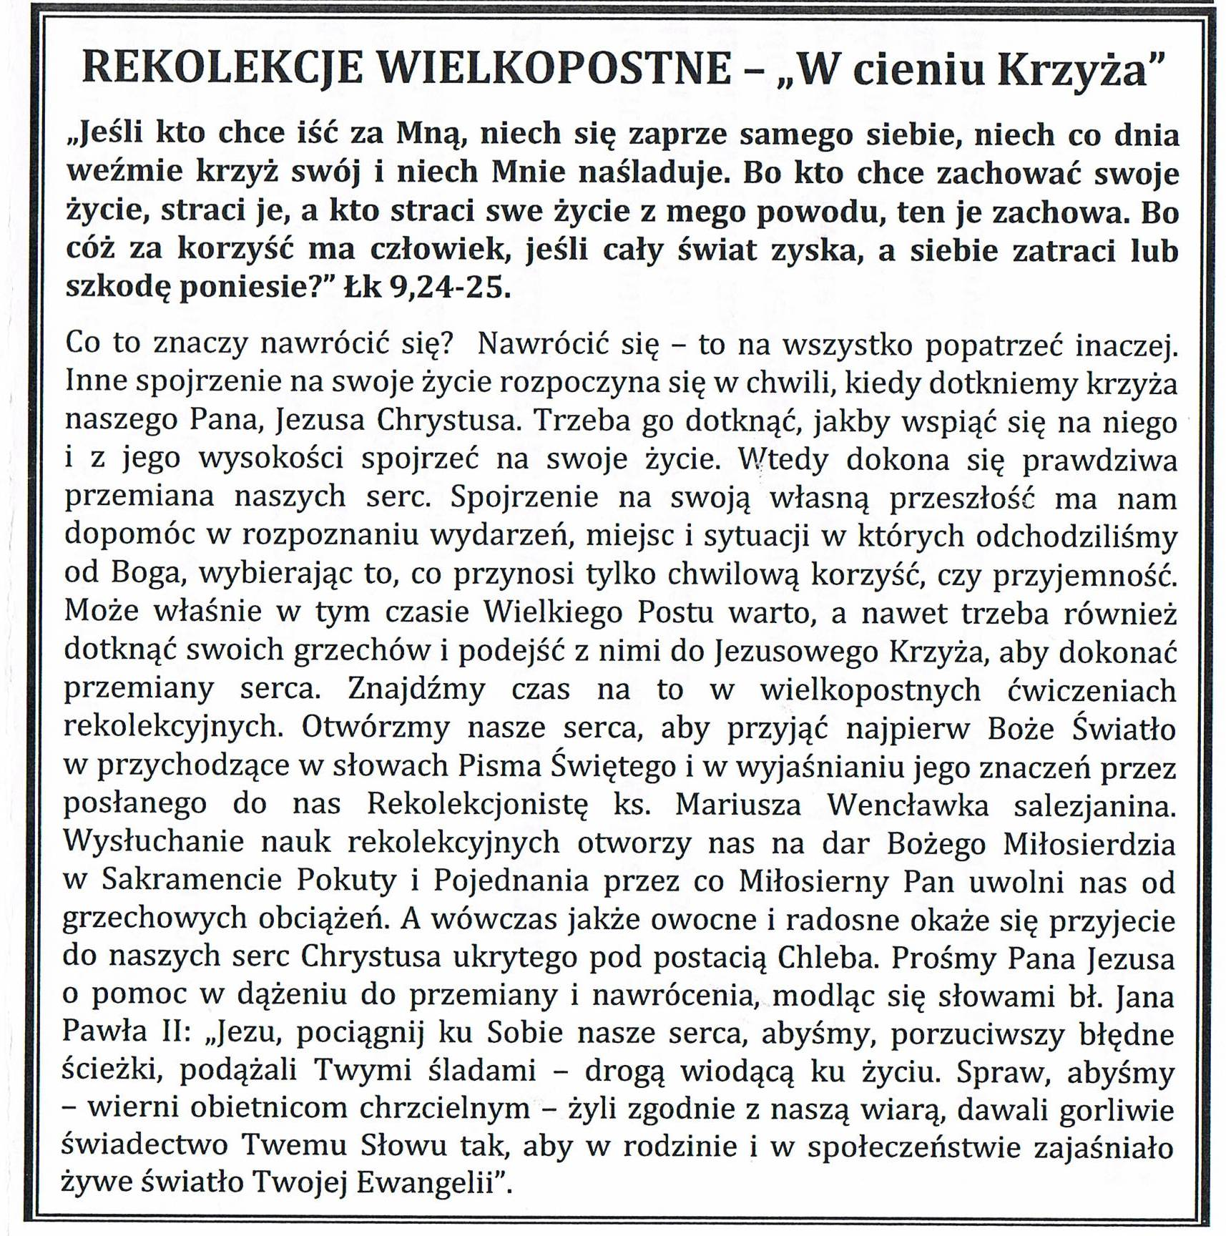

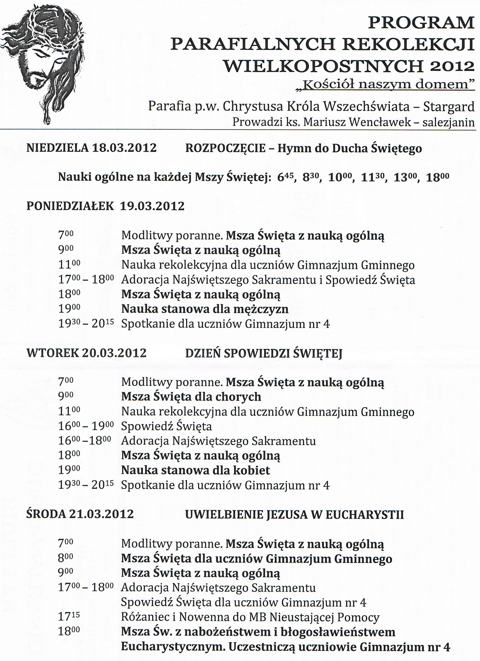
„Boże i zbawco nasz
Daj nam łaskę głębokiego nawrócenia…”

